≪渋川たやの家だより≫

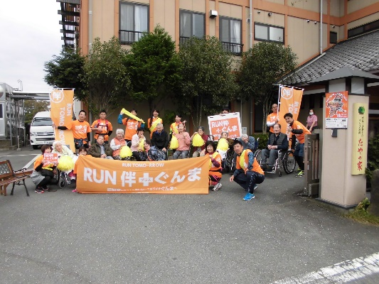
○今年も『RUN伴＋ぐんま』に参加させていただきました。
少し肌寒い天気でしたが、ランナーの皆
さんと交流が図れ、楽しいひと時を過ご
すことができました。

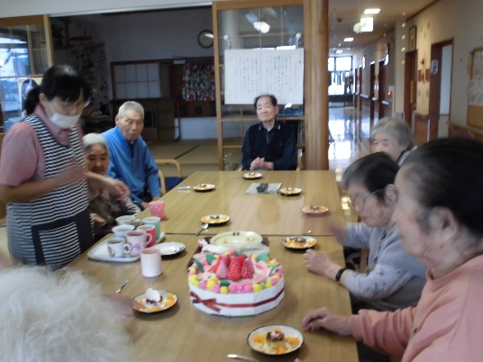
○誕生日会の様子です。手作りの
おやつでお祝いしました！

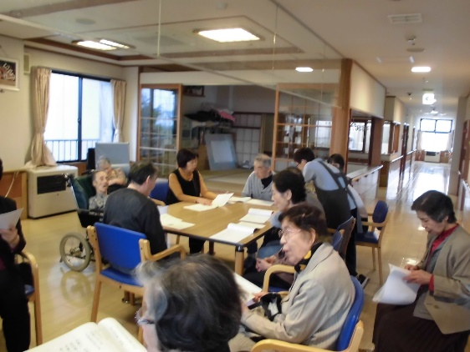

○入居者様の知人や親族の方々による、慰
問（歌唱）の様子です。懐かしの歌や思
い出話で大いに盛り上がりました。

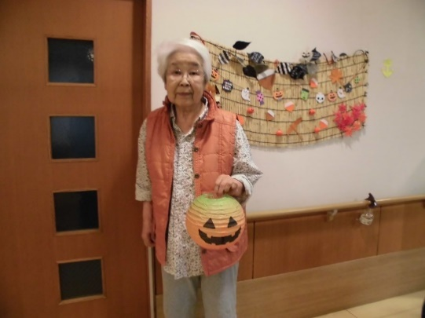
○ハロウィン仕様に飾り付けし
てみました。

